**青岛农业大学高等学历继续教育在线支付操作指南**

**1．平台登陆**

打开青岛农业大学网站(<http://jxjy.qau.edu.cn)，点击左上角【2017>级之后】的【平台入口】，输入用户名和密码进入管理平台后进行在线缴费，用户名为学号，密码为出生年月日（八位数字组合）。

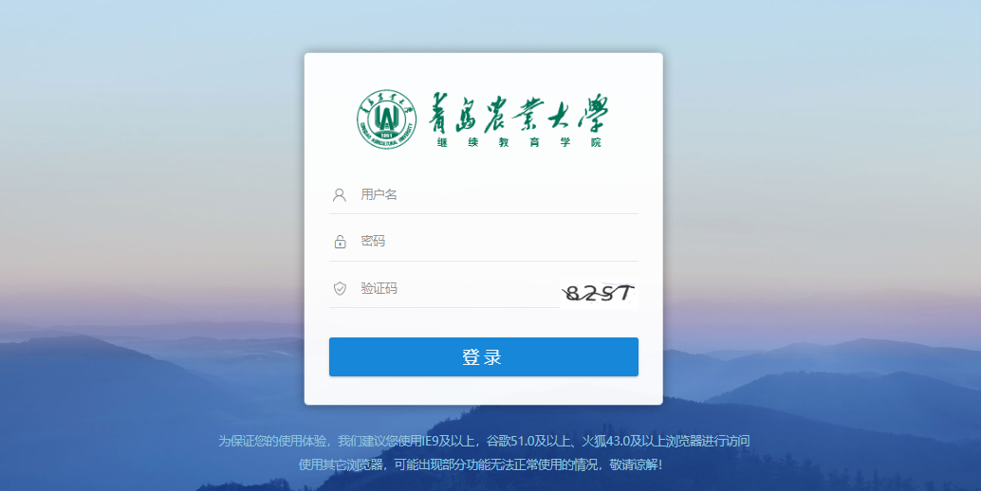

2．学生平台-财务-在线支付

点击【财务】选项卡，选择【在线支付】

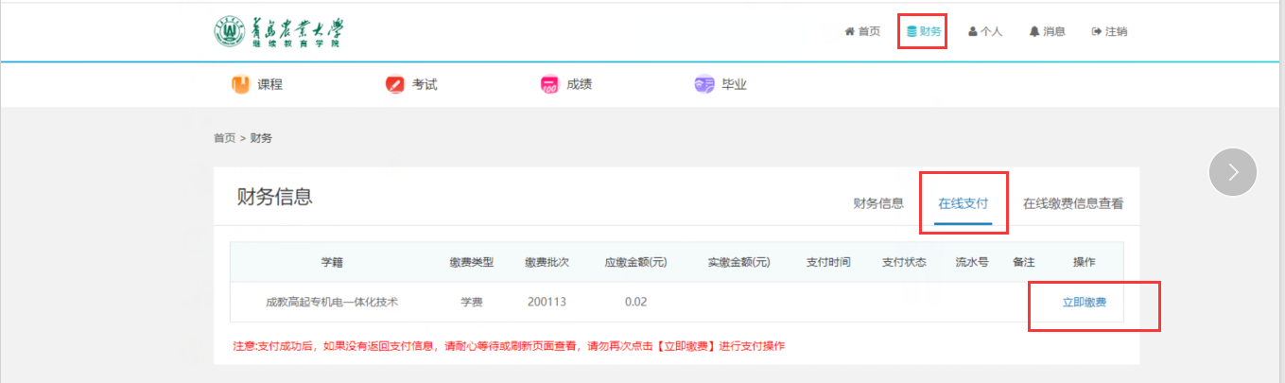

3．点击【立即缴费】按钮，跳转到支付平台（选择其中一种支付方式即可）

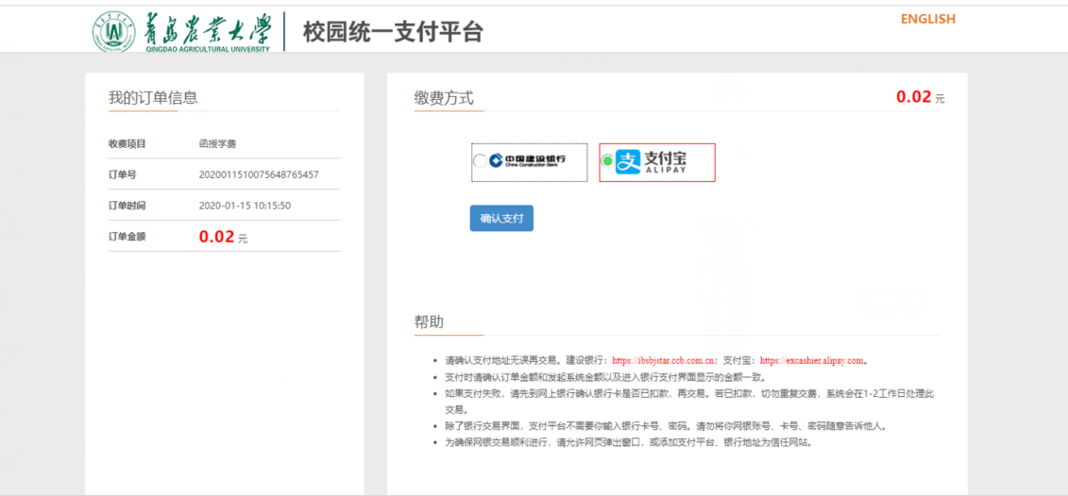

3.1 如果选择支付宝支付：

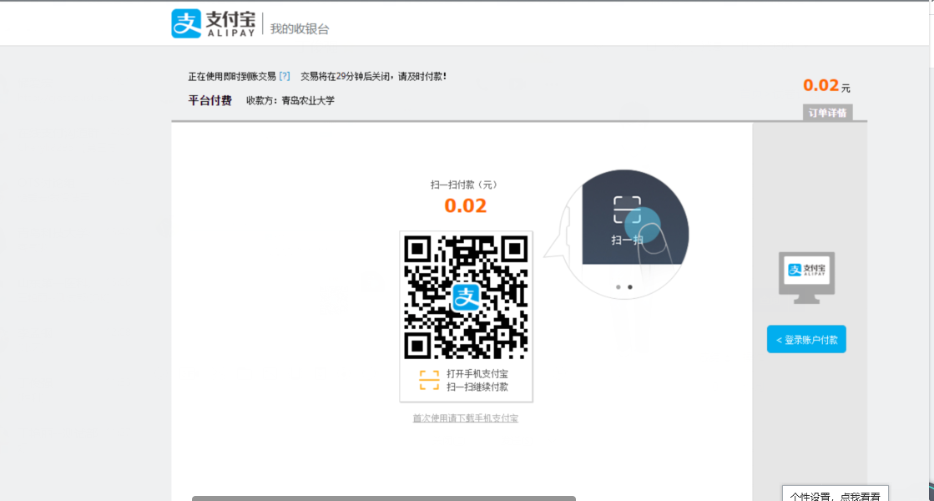

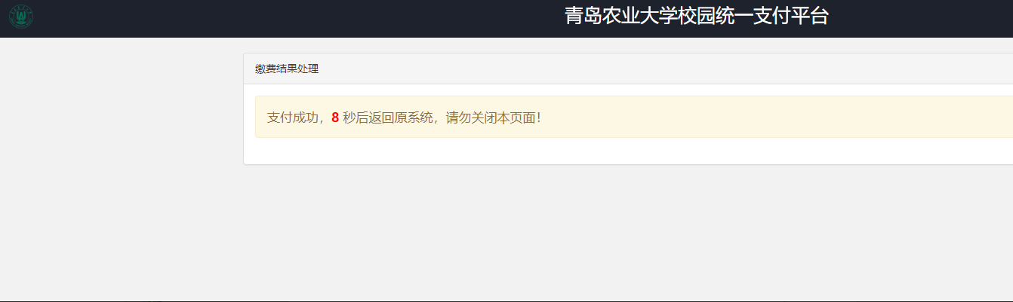

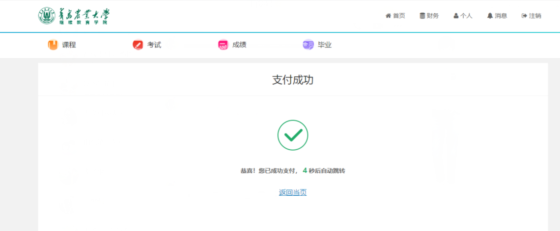

3.2如果选择中国建设银行支付：

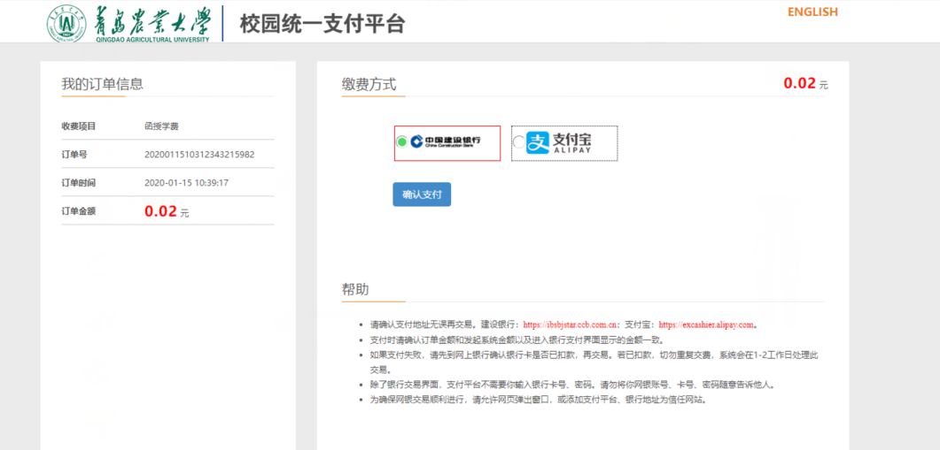

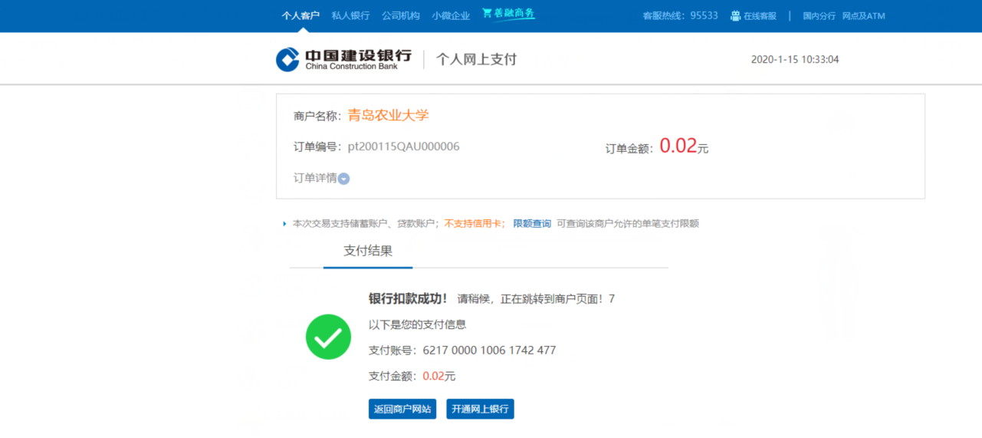



4．缴费成功后，学生端财务信息会显示已支付。

